«Февромарт 23+8»
Поздравляем с «февромартом»,
Всех и женщин, и мужчин,
Пусть для грусти и печали
Не найдёте вы причин!
Февромарт – неформальный праздник, объединяющий 23 февраля, 8 марта, а также конец зимы и начало весны. В нашей группе «Кораблик» впервые объединили два праздника в один праздничный день. Ребята в стихах, песнях «Наша армия сильная», «Нет на свете мамочки милей», «Поцелую бабушку» и танцах «Куклы», «Зима-старушка», «Танец с барабанами» поздравили мам, бабушек с Международным женским днём. Пап, дедушек и мальчиков с днём защитника Отечества.
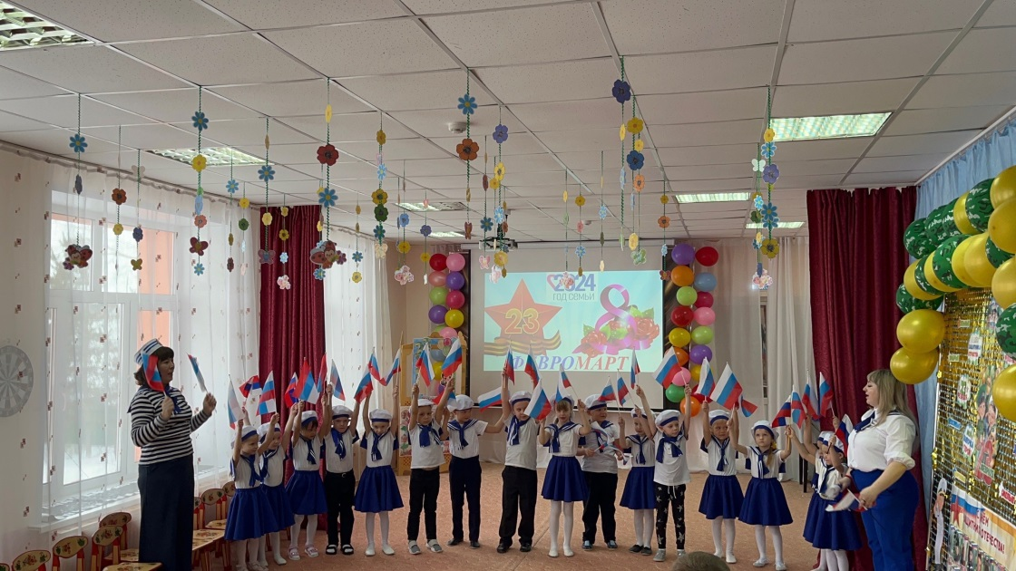
Ведущие – воспитатели порадовали весёлыми играми «Генеральная уборка», музыкальная игра «Весёлые бубны» и соревнованиями «Собери мусор с закрытыми глазами», «Встань на газету». Не обошлось и без стенгазет «Мамы, они как пуговки, на них всё держится», «С днём защитника Отечества». Ребята подарили родителям подарки, выполненные своими руками. Дети и взрослые получили заряд бодрости и положительных эмоций. Закончился праздник семейным флэшмобом «Семья», а также чаепитием. «Февромарт» удался на славу!

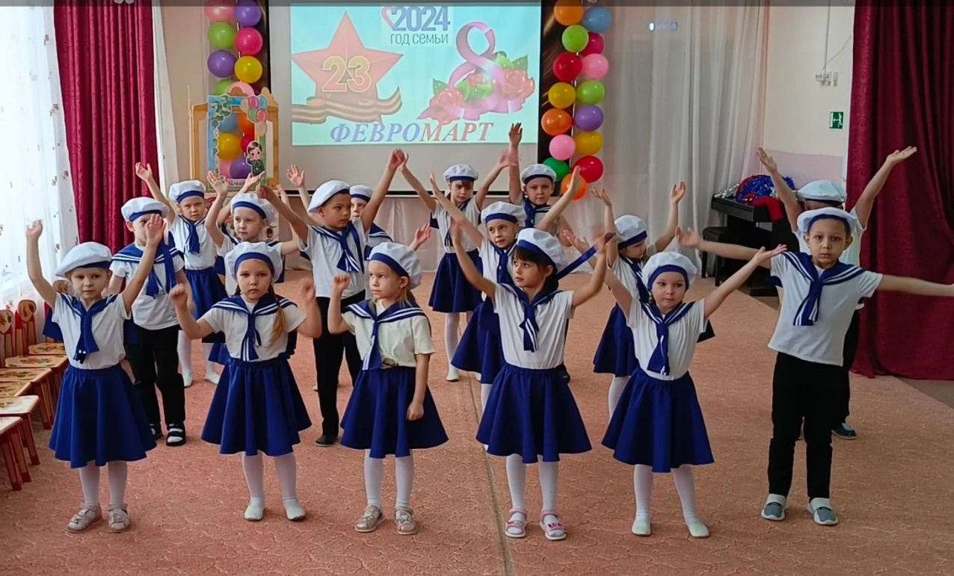
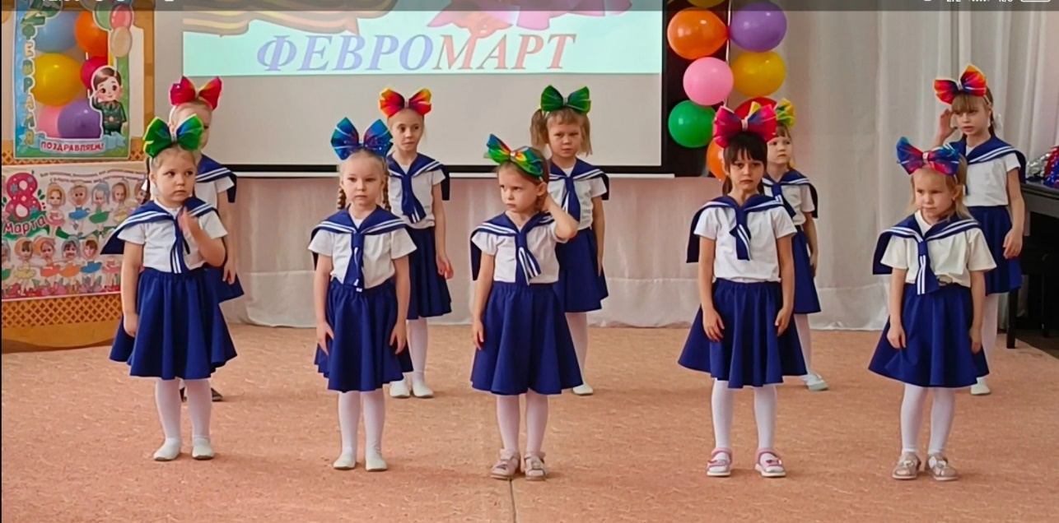
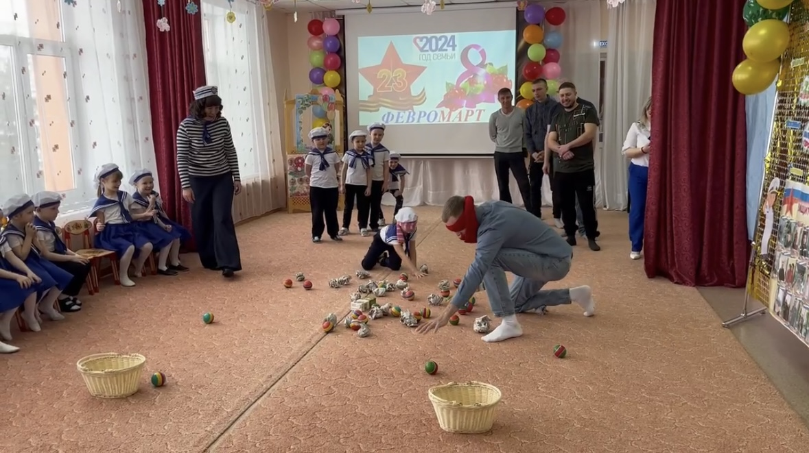
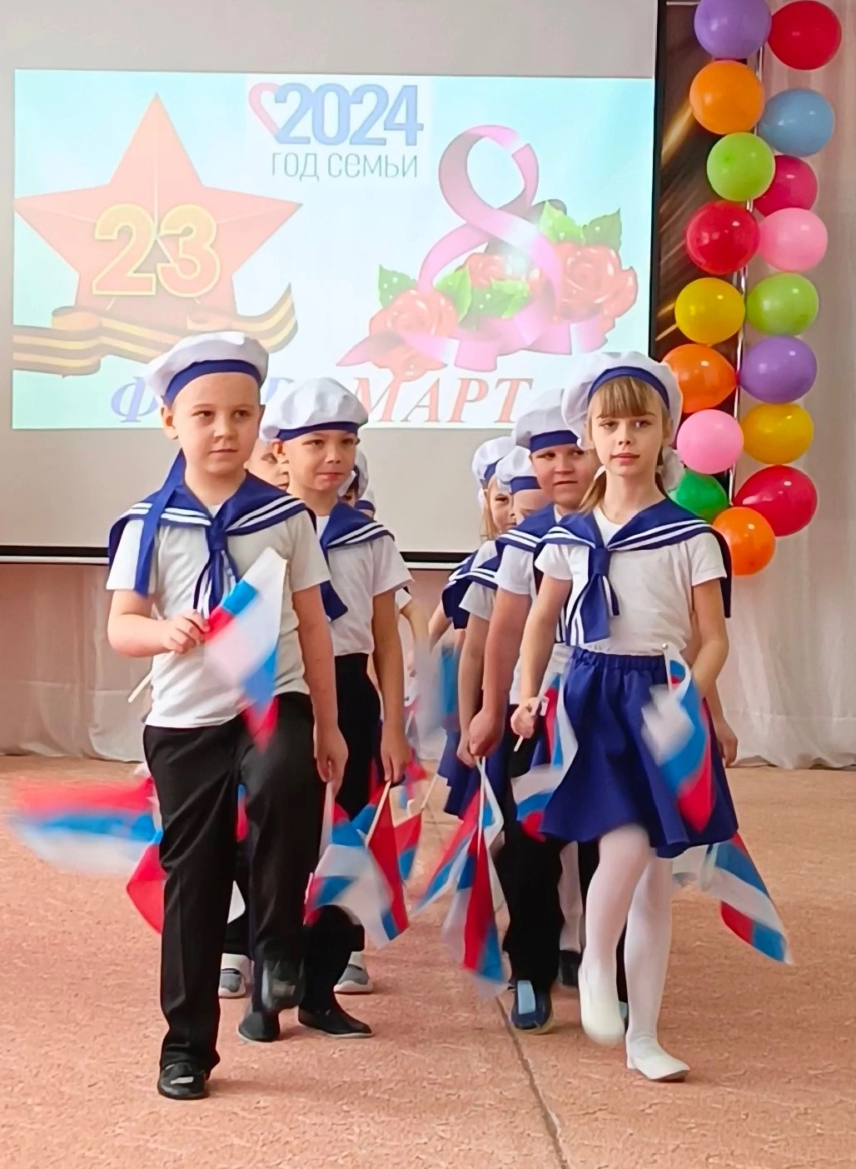
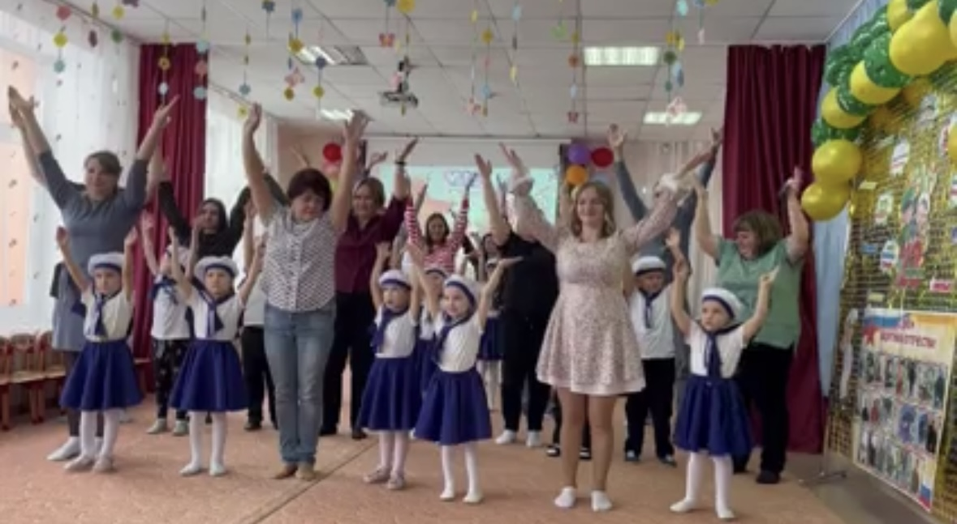

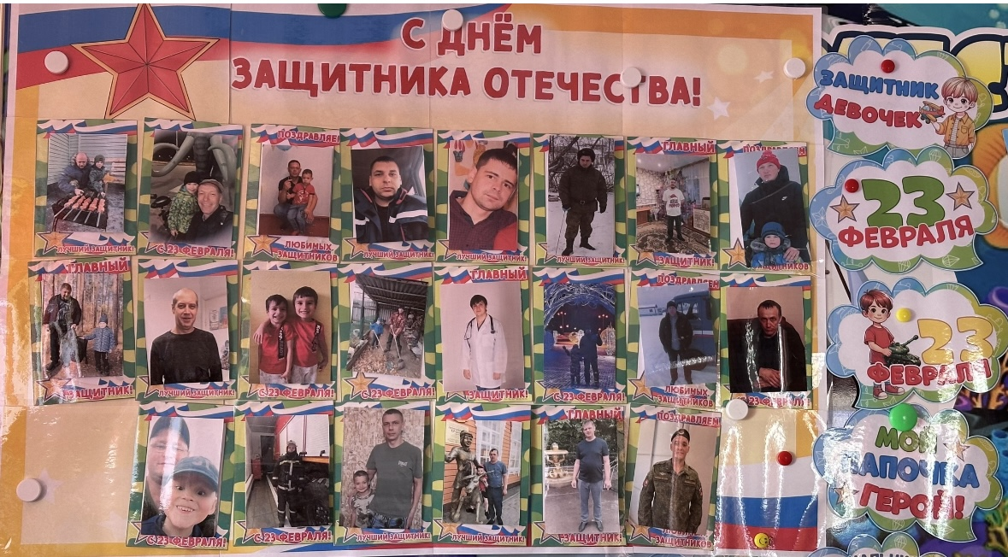

Автор: воспитатель МАДОУ АР детский сад «Сибирячок», корпус №2, Маркелова Наталья Михайловна.

